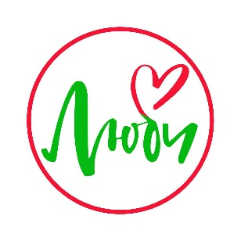

Карта организации

Благотворительного Фонда

«Люби»

|  |  |
| --- | --- |
| Адрес | 141100, Московская область, Г.О. Щелково  г. Щелково , Фряновское шоссе 64/3-358 |
| Реквизиты банка | ОГРН: 1245000075210  ИНН/КПП: 5050164652/505001001  Банк: ООО «Банк Точка» г. Москва  Р/с: 40703810820000003036  БИК 044525104  К/с: 30101810745374525104  Директор: Петрунина Ирина Владимировна |
| Карта Сбербанка | 2202 2081 4506 2973 |
| Контакты | 8-903-523-66-05, 8-993-602-66-05 |